附件1

2025年广州市促进商务高质量发展
专项资金商业网点建设专题申报材料

项目名称：
项目单位：
项目主管部门：
申报支持方向：
项目负责人：
项目联系人：
联系电话： 移动电话：
传 真： 电子邮箱：

申报时间： 2025年 月 日

附件2

广州市促进商务高质量发展专项资金
商业网点建设专题项目申报承诺书

对申报2025年度广州市促进商务高质量发展专项资金商业网点建设专题项目和使用财政资金的有关事宜，我单位郑重承诺：
一、对申报项目的真实性，以及申报材料的真实性、准确性、完整性、有效性和合法性负责，复印件与原件一致。如隐瞒有关情况或提供任何虚假材料，愿意承担一切法律后果，并同意有关部门记录入相关的企业征信体系中。
二、依据信用管理部门规定，未被列入“严重失信主体名单”。
三、若申报项目获得广州市促进商务高质量发展专项资金商业网点建设专题扶持，严格按照有关规定做好项目实施、经济社会效果分析、财政资金使用管理、项目验收等相关工作，保证财政资金专款专用、专账核算，按规定做好财务处理工作。对扶持资金使用情况，随时接受有关部门的监督检查。如有挪用、截留资金和项目未能按期完成的，接受有关部门的处理，并将已划拨的财政资金归还国库。
四、本项目在 年 月至 年 月期间按照申报的内容全部完成。
项目投资额为 万元，项目具体内容如下：
五、项目质量达到相关要求，项目效果达到以下项目绩效目标（或将达到以下项目预期绩效目标）：
1.经济效益：（绩效指标和目标值）

2.社会效益：

项目单位法人代表：（签名）
项目单位（盖章）
二○ 年 月 日

项目推荐部门：
区商务主管部门（盖章）

附件3

2025年度广州市促进商务高质量发展
专项资金商业网点建设专题项目申请表
申请单位（盖章）： 填报日期: 单位：万元
一、申报单位基本情况
单位名称 |  |  | 所属行业 |  | 单位性质
法定代表人 |  |  | 电话 |  | 传真
单位地址 |  |  |  | 统一社会  信用代码
开户银行名称 |  |  |  | 银行帐号
注册资本 |  |  |  |  | 资产总额
资产负债率 |  |  | 流动资产总额 |  | 流动负债
贷款余额 |  |  | 其中：中长期  贷款余额 |  | 净资产
二、项目基本情况
项目名称 |  |  | 申报方向 |  | 项目起止  时间
项目地址 |  |  | 立项或批准  文号 |  | 批准时间
三、申报的项目内容及进展情况（300-500字）

四、项目绩效目标（绩效指标和目标值，300字以内）

五、申报项目投资情况
资金来源 |  |  | 项目投资额（3年或2年）
资金来源 | 自筹
资金来源 | 银行贷款
资金来源 | 其他
资金来源 | 合计
六、企业税收贡献（2024年纳税额）
七、区商务主管部门
推荐意见（盖章）
项目联系人： ，电话： ，手机：

备注：项目建设期不超过3年的，项目时间为：2022年5月至2025年4月；
项目建设期不超过2年的，项目时间为：2023年5月至2025年4月。
附件4

项目完成情况报告
（参考提纲）

一、项目申报单位基本情况
项目申报单位设立情况，主要股东概况，主营业务情况和财务状况，在行业中的地位和竞争力，现有生产、研发能力，近期财务状况，主要投资项目，未来发展战略等。
二、项目实施条件
（一）资金保障。
总投资、资金筹措渠道（自筹、银行贷款或其他如财政资金或股东借款等）及分类预算。
（二）组织和人员保障。
是否成立专门组织机构，项目负责人简历、业绩，项目拟投入的人员情况。
（三）制度保障。
申报单位相关项目管理、财政的制度是否完善。
（四）其他。
其他申报单位需要说明的情况。
三、建设内容
项目建设内容：详细、可量化，主要包括项目建设地点或实施地点，以及规模如占地面积、建筑面积等；投资新建或升级改造的商业功能区、商业街、购物中心、专业市场、肉菜农贸市场、县城乡镇商贸中心等硬件建设具体情况、数量；项目的创新点、亮点或新技术应用在哪些方面；信息化或标准化建设的具体内容等。
四、实施计划或进度
（一）前期准备阶段（对应时间）。
（二）组织实施阶段（对应时间）。
（三）评估验收阶段（对应时间）。
五、支出明细构成
到位资金情况，已完成的支出明细构成、支出进度等。（应与项目投资专项审计报告内容一致）
六、项目绩效
项目绩效包含项目经济效益分析（如新增业务收入、新增税收等）和项目社会效益分析（包括项目对推动我市商圈、专业市场等转型升级、促进商贸发展的作用与影响等），以及行业影响或地位，如应用技术的先进性、行业示范性。
绩效目标：必须设置项目预期绩效目标，且必须包含至少2项以上可量化的指标，分析项目投产运营后预期产生的经济效益和社会效益。
七、其他需要说明的情况
是否已获得各级财政资金支持、或属于财政资金投入，如有涉及商业技术及专利秘密的声明等。
附件5
2025年广州市促进商务高质量发展专项资金
商业网点建设专题申报项目汇总表
区商务主管部门（盖章）：
序号 | 项目名称 | 项目单位 | 申报方向 | 项目内容 | 项目  投资额  （万元） | 按资金来源  分列  （万元） | 已到位资金额  (万元) | 项目起止时间 | 项目是否完成 | 省、市、区  重点项目  请注明 | 2024年  纳税额  （万元） | 项目绩效指标和目标值 | 备注
 |  |  | （一）推进商业功能区（街）智慧化建设
 |  |  | （二）鼓励大型零售商业项目建设
 |  |  | （三）支持专业市场改造提升
 |  |  | （四）支持专业市场数字化转型
 |  |  | （五）支持肉菜农贸市场升级改造
 |  |  | （六）支持县城综合商贸服务中心、乡镇商贸中心建设
填表人： 联系电话： 手机： 电子邮箱：
填表说明：1.汇总表的内容应与项目申请表的内容一致；
2.资金来源分别为自筹、银行贷款和其他等；
3.已到位资金应为已有的投资凭证（汇总表、发票）和贷款合同、到账凭证；
4.属省、市、区重点项目的应在栏内注明；
5.项目绩效指标应选取项目完成后最能反映项目成效的可量化指标，并提出目标值。
附件6
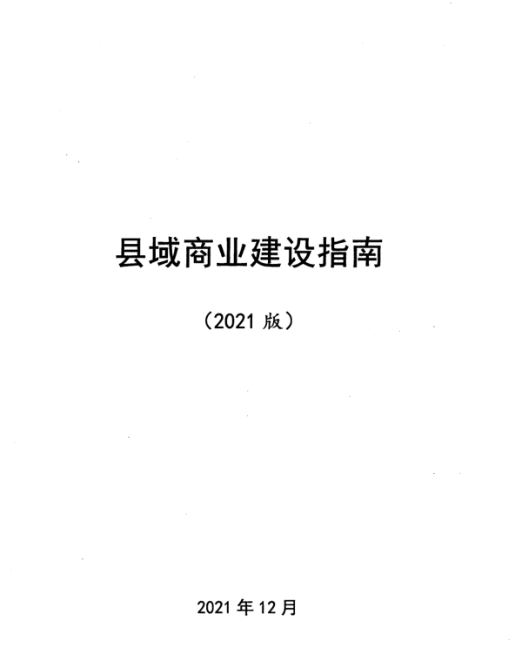
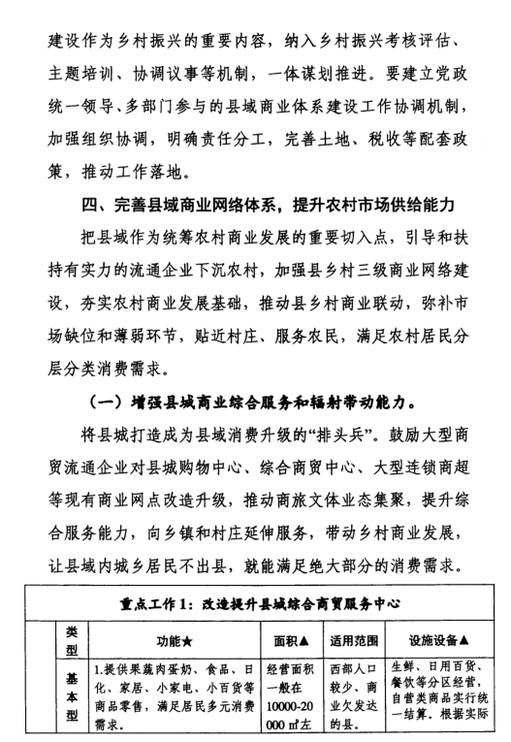
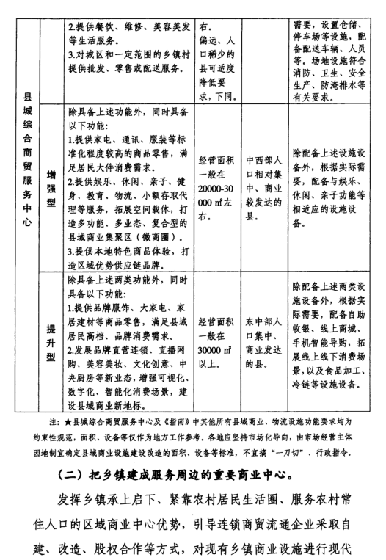
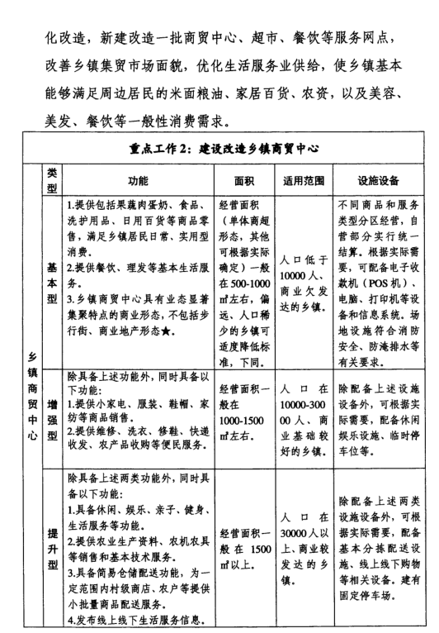
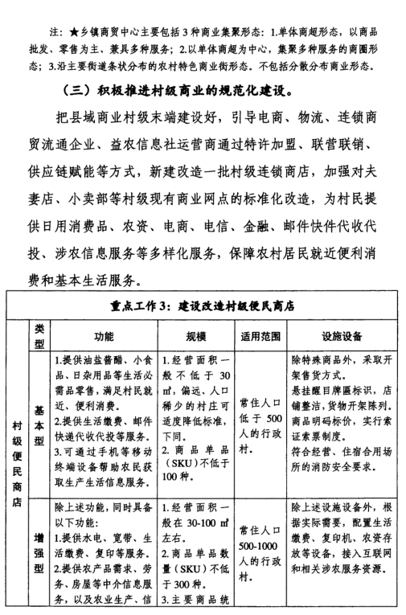
附件7
各区联系方式
序号 | 单位 | 商务部门  联系方式 | 政务中心联系方式 | 政务中心地址
1 | 越秀区商务局 | 37661041 | 83609741 | 广州市越秀区东风中路448号成悦大厦1-3层
2 | 海珠区科技工业商务和信息化局 | 84429523 | 66662345 | 广州市海珠区石榴岗路480号五楼4号窗
3 | 荔湾区商务和投资促进局 | 81534997 | 81006355 | 广州市荔湾区逢源路128号3楼3号窗口
4 | 天河区商务局 | 38623568 | 37690396 | 广州市天河区软件路13号政务服务中心五楼525窗口
5 | 白云区科技工业商务和信息化局 | 80736064 | 86055201（广州市白云区政务服务中心）；  66286690（广州市政务服务中心民科园分中心） | 广州市白云区机场路561号2楼222窗；  广州市白云区龙归街科泰二路13-19号白云高新区·产业创新园1号楼一层108窗
6 | 广州开发区商务局 | 82111062 | 82380165 | 广州市黄埔区香雪三路3号政务服务中心3楼B区323-324窗口
7 | 花都区商务局 | 86881290 | 32270731 | 广州市花都区天贵路101号政务服务中心大楼4楼企业服务区
8 | 番禺区科技工业商务和信息化局 | 34628568 | 84614859 | 广州市番禺区政务服务中心3楼62号政策兑现窗口
9 | 南沙区商务局 | 39910597 | 22210855 | 广州市南沙区海滨路167号二楼南沙人才一站式政务服务大厅 3-8号窗口
10 | 从化区商务局 | 62161955 | 87956100 | 广州市从化区城郊街河滨北路128号四楼405窗口
11 | 增城区科技工业商务和信息化局 | 82731392 | 82628583  32163321 | 广州市增城区荔湖街景观大道北7号A区37号窗口；  广州市增城区宁西街创新大道9号综合政务服务区A10号窗口

